Kompostování

Největším darem pro každého zahrádkáře je černý výživný kompost, který po svém přidání na záhon zpestřuje a podporuje půdní život.

Na Císařském ostrově nejčastěji kompostujeme trávu a listí ze Stromovky, hnůj a podestýlku převážně od našich koz a slepic a dále také bio odpad ze zahrady a z našich domácností.

Nejraději máme tzv. rychlé horké komposty, z kterých se krásně kouří a při jejichž přehazování posílíte tělo a zrelaxujete mysl.

Budeme velice rádi pokud nám donesete také váš domácí bio odpad.



**We need your**

**Bio waste**

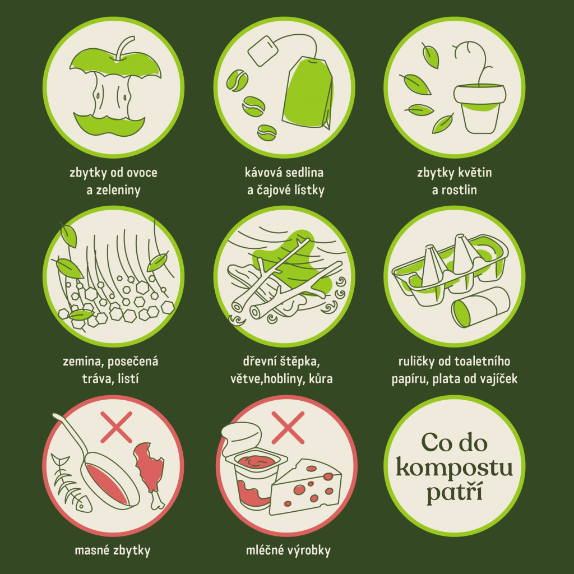

## Sdílený kompost

**Kde přesně u nás můžete vysypat svůj bio odpad?**

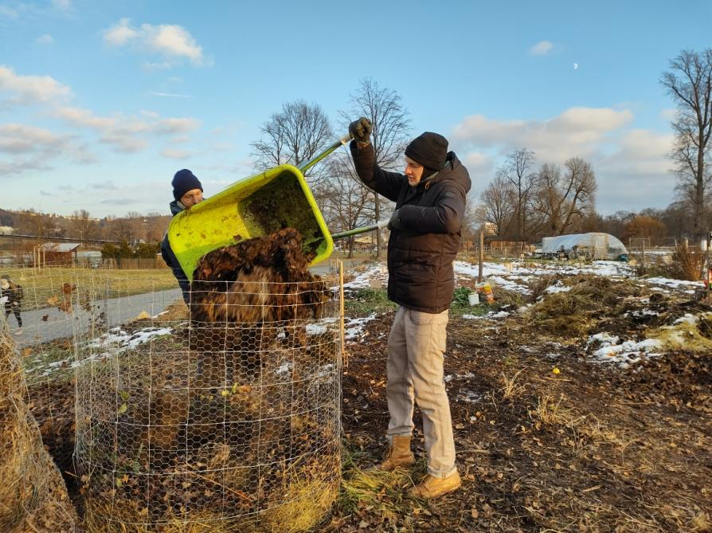

Navigace:

Vedle příjezdové asfaltky a uprostřed zahrady za domečkem máme několik

drátěných košů.

Kompost vysypte do poloprázdného koše označeném

cedulkou „… ………….“

*(fotku ještě dodáme)*

Poloha kompostu na mapě (Odkaz

<https://mapy.cz/s/lecevutemu> )

Kompost je přístupný 24/7

**Pro více informací kontaktujte**

Vendula Donátová

+420 731 873 300

donatovav@gmail.com